附件（四）

深 圳 大 学 实 验 报 告

课程名称： 操作系统

实验项目名称： 综合实验1

学院： 计算机与软件学院

专业： 软件工程

指导教师： 王天雨

报告人：杨皓翔 学号：2023150139 班级： 软工02

实验时间： 2025年4月10日——2025年5月5日

实验报告提交时间： 2025年5月4日

教务处制
一、实验目的与要求：
综合利用进程控制的相关知识，结合对shell功能的和进程间通信手段的认知，编写简易shell程序，加深操作系统的进程控制和shell接口的认识。

二、方法、步骤：(说明程序相关的算法原理或知识内容，程序设计的思路和方法，可以用流程图表述，程序主要数据结构的设计、主要函数之间的调用关系等)
一：操作部分：
1）学习 BlackBoard中的“综合1预备1-进程控制”，完成材料中的全部操作，并截屏记录（实验中的全部操作都需要截屏记录，并配有必要的文字说明或结果的解读）。
2）学习 BlackBoard中的“综合1预备2-进程间通信与同步”，完成材料中的全部操作，并截屏记录（实验中的全部操作都需要截屏记录，并配有必要的文字说明或结果的解读）。

二：编程部分：
- 尝试自行设计一个C语言小程序，完成最基本的shell角色：给出命令行提示符、能够逐次接受命令；对于命令分成三种，内部命令（例如help命令、exit命令等）、外部命令（常见的ls、cp等，以及其他磁盘上的可执行程序HelloWrold等）以及无效命令（不是上述三种命令）。
- 参考“综合1预备2-进程间通信与同步”中的4.1.1小节内容将上述shell进行扩展，使得你编写的shell程序具有支持管道的功能，也就是说你的shell中输入“dir || more”能够执行dir命令并将其输出通过管道将其输入传送给more作为标准输入。
- 可以将1/2直接合并完成。
- 设计标准的参考。1）提示符最低标准是固定字符串。提升标准是使用含当前路径的信息为提示符。2）接受命令的最低标准是一次接受一个命令就推出shell程序，提升标准是在shell内部循环读取和执行命令。3）可以试着实现输出重定向或输入重定向。

三．实验过程及内容：(对程序代码进行说明和分析，越详细越好，代码排版要整齐，可读性要高)
- “进程控制”知识学习与操作
1.1 进程基本概念
首先，进程是程序（静态概念）的一次运行（动态概念），每一次运行都需要操作系统为 之分配必要的资源（内存、CPU、PCB 编号等）而构成进程实体。在命令行中输入可执行文件名然后回车，shell 程序就将创建子进程以便执行指定的可执行文件。
Linux 终端上运行着 shell 进程，该 shell 进程打印出命令行提示符（例如 [lqm@localhost~]），然后等待用户的输入。我们在命令行上输入可执行文件名（例如 HelloWorld-getchar）并输入回车后，shell 进程检查输入字符串，如果不是内部命令则创建一个子进程来 执行相应的程序。shell 进程在子进程运行时，自己将阻塞，直到子程序结束或者转入后台，shell 进程才再次获得运行并打印新的提示符。

1.1.1 进程间组织关系
Linux 系统中所有进程通过进程控制块 PCB形成多种组织关系。根据 进程创建过程可以有亲缘关系，通过进程间的父子关系组织成一个进程树；根据用户登录活动有会话、进程组等关系；根据调度策略和进程状态则会归入到不同队列中，将实时进程组织成位图队列，而将普通进程组织成红黑树，进程阻塞时还会被挂入事件的等待队列中。
亲缘关系：一个进程通过创建一个子进程则形成父子关系，如果创建多个子进程，那么这些新创建的进程间属于兄弟关系。子进程在结束时需要向父 进程发送 SIGCHLD 信号，如果父进程提前结束那么子进程将把 1 号 init 进程作为父进程。
通过 pstree 命令，我们可以看到全系统的进程树结构：
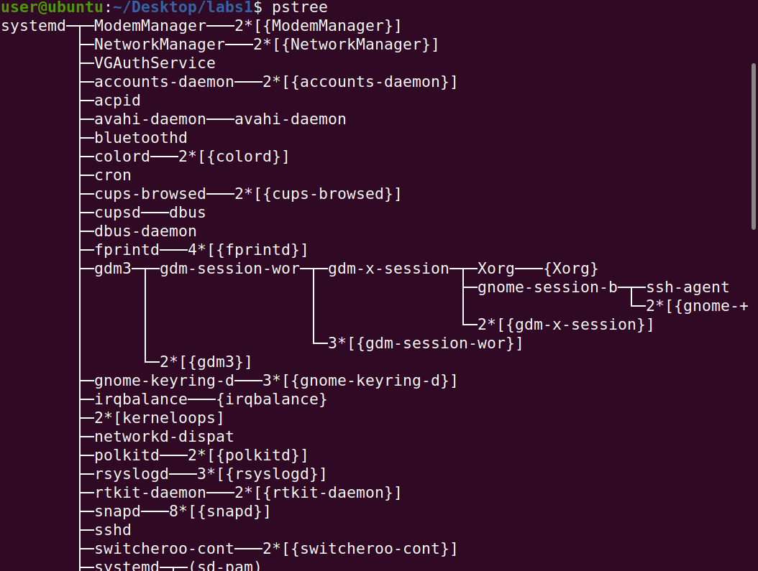
图1 linux系统的进程树

进程的父子关系还可以通过父进程的 PID（Parent PID）来展示。
会话、进程组、线程组及控制终端
“会话/进程组/线程组”几个概念呈现层级关系，Linux 系统中可以有多个会话， 每个会话可以包含多个进程组，每个进程组可以包含多个进程，每个进程构成一个线程组——一个线程组由一个进程内的一个或多个线程组成，这些对象都有各自的 PID。
会话是用户登陆系统到退出前的全部活动，不同帐户的登录属于不同会话，而同一帐户的多次登录也构成不同的会话。而进程组主要出于作业控制的目的，有些 Shell 没有作用控制能力，就将整个会话的所有进程构成一个进程组。
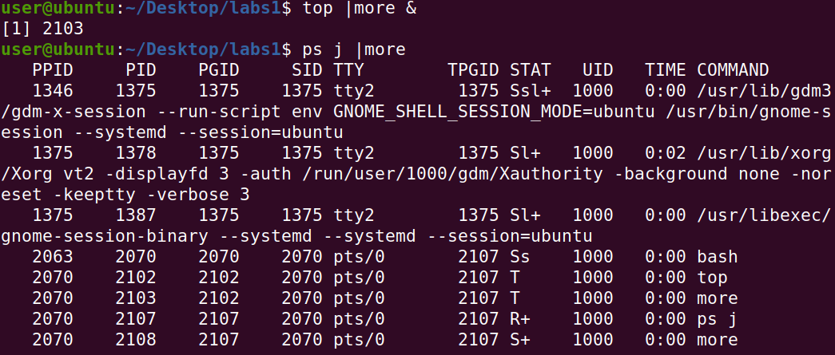
图2 查看会话、进程组和控制终端

上面的命令显式通过“top |more &”创建 top 进程和 more 进程，并且在后台运行。然后通过“ps j |more”命令创建 ps 进程和第二个 more 进程，其中 ps 的参数 j 表示用任务格式来显示进程。显示 bash 是这次会话的领头进程，此会话的所有进程的 SID 都为 2070（会话领头进程 bash 的 PID）。
进程组用于作业控制，它允许一个终端上启动多个作业（进程组），并且控制哪个作业在前台并可以访问终端，哪些作业在后台运行没有控制终端。
进程组的生命周期持续到组中最后一个进程终止，或加入其他进程组为止。可以利用 getpgrp()系统调用来获取进程组 ID。但是如果 shell没有作业控制能力则不管理进程组。

1.1.2 进程控制命令
创建进程的命令
除了在 shell 命令行输入可执行文件名的方式来创建进程外，还可以用脚本方式创建进程， 以及也可以通过 at、cron 命令定时地创建进程。脚本方式本质上和命名行方式差不多，其实都是由 shell 创建进程，只不过提前将命名输入到一个脚本文件中。例如我们编辑一个 shell 脚本如代码 2-1 所示。这个 shell 脚本只有三行，第一行用于指出该脚本需要用/usr/bin/bash 来解释执行，第二行 shell 内部命令 echo 用来显示，第三行 HelloWorld 是外部命令（磁盘上的可执行文件）。
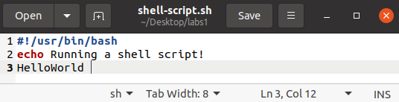
图3 shell 示例（创建进程）

将它保存为 shell-script，此使用 ls -l 查看发现它还不运行执行。用 chmod a+x shell-scrpit命令为它增加执行权限，再用 ls –l 检查就发现有了“x”执行权限。在提示符下输入脚本文件名以运行该脚本程序，可以看出里面创建并运行了 HelloWorld 进程。但因为HelloWorld程序未创建，于是终端not found。
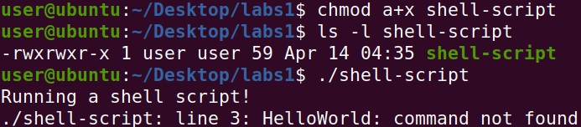
图4 shell-script 脚本的执行

撤销进程的命令
命令行上撤销进程主要通过 kill 命令来完成。由于 kill 命令的输入需要进程号，通常先用ps¹命令查看到进程的进程号 PID，然后再用“kill -PID”命令杀死 PID 指定进程。
常用的还有另一个命令，kill all 用于杀死指定进程名的所有进程——它不是用 PID（例如 “killall httpd”）。

1.2 创建进程与撤销
1.2.1 fork()创建子进程
fork()函数是 C 语言库的函数，它将进一步通过 Linux系统调用经由操作系统内核完成子进程（child process）的创建。fork()函数的头文件是 unistd.h，函数原形为“int fork( void );”。
fork 函数被成功调用后将安装父进程的样子复制出一个完全相同的子进程。父进程 fork() 函数结束时的返回值是子进程的 PID 编号。新创建的子进程则也是从 fork()返回处开始执行，但不同的是它获得的返回值是 0。也就是说父子进程执行上几乎相同，唯一区别是子进程中返回 0 值而父进程中返回子进程 PID。如果 fork()出错则只有父进程获得返回值-1 而子进程未能创建。
子进程是父进程的副本，它将获得父进程数据空间、堆、栈等资源的相同副本。注意，子进程持有的是上述存储空间的“副本”，这意味着父子进程间不共享这些存储空间，它们之间共享的存储空间只有代码段。
下面我们来执行下图所示的代码，观察父进程创建子进程的过程。
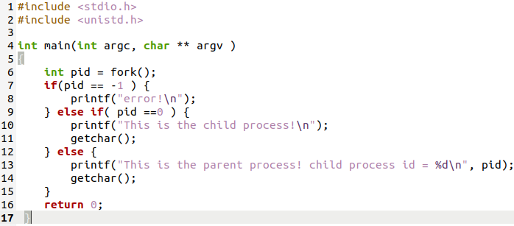
图5 fork()示例代码 fork-demo.c

然后编译后运行，输出如下所示：
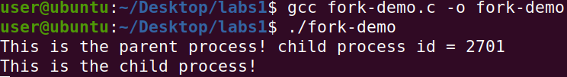
图6 fork-demo 的输出

然后用 ps 命令和 pstree 命令查看其父子信息，下图表明两个 fork-demo 的进程号分别是 2700和2701，其中2700进程是2701的父进程。
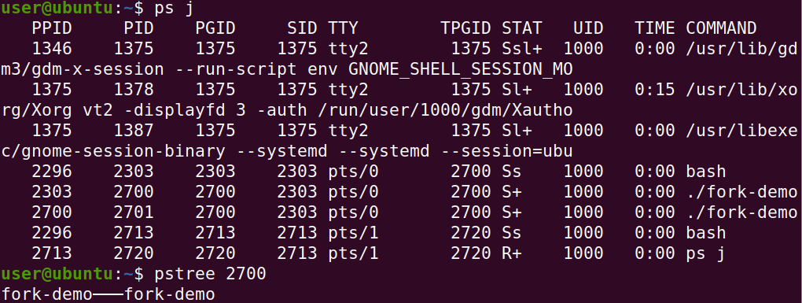
图7 fork-demo 的 ps/pstree 输出

如果将 fork-demo.c 做个小修改，多做一次 fork（并且忽略的返回结果的检查）。可以判断出，最终会有 4 个进程：
P1: 原始父进程
P2: 父进程第一次 fork 创建的子进程
P3: P2 中 fork 创建的子进程
P4: P1 中 再次fork 创建的子进程
进程树关系如下：
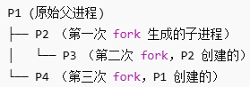
图8 进程树关系图
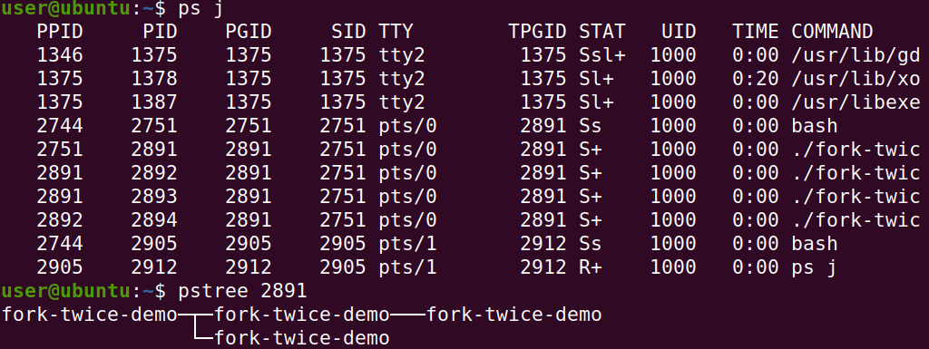
图9 fork-twice-demo 执行后的 ps/pstree 输出

1.2.2 孤儿进程和僵尸进程
孤儿进程：一个父进程退出，而它的一个或多个子进程还在运行，那么那些子进程将成为孤儿进程。孤儿进程将被 init 进程（进程号为 1）所收养，并由 init 进程对它们完成状态收集工作。
僵尸进程：一个子进程在其父进程还没有调用 wait()或 waitpid()的情况下退出。这个子进程就是僵尸进程。
子进程结束后大部分资源都将直接回收，但是还将在 PCB（struct task_struct 和内核堆栈）中记录一下退出时的状态等信息，这些信息供父进程检查后才能销毁回收。因此，程僵尸进程因相应的数据没有父进程处理并回收，将会导致资源浪费，而孤儿则不会有这样的问题。
下面用zombie-demo.c 代码展示僵尸进程的问题。子进程打印一行提示信息后将退出，但是此时父进程正在 sleep()还未准备处理字进程的 PCB 等遗留的数据对象，因此子进程处于僵尸状态。
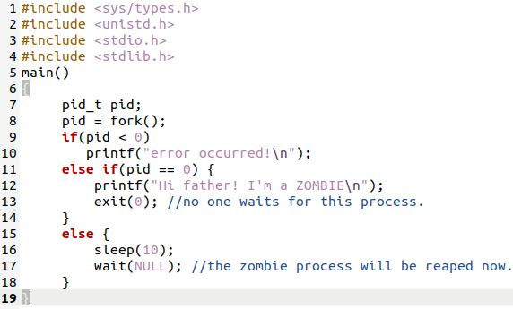
图10 代码zombie-demo.c

编译运行 zombie-demo 程序，同时在另一终端上执行 ps j 命令可以看到字进程处于“Z+”状态（表明是僵尸状态，<defunct>），如图所示：
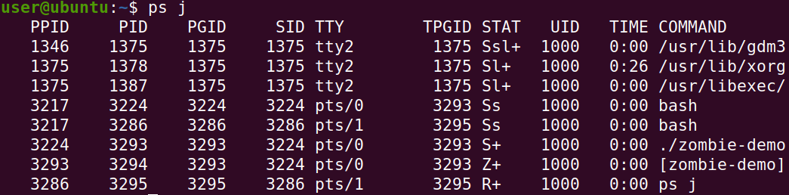
图11 僵尸进程示例
在运行 10 秒之后，父进程将执行 wait()处理字进程的遗留数据对象，子进程将从僵尸状态转为完全消失状态。在父进程未执行 wait()之前，子进程的遗留数据空间将无法回收，如果这样的僵尸进程数量 很大，将消耗很大的内存资源。

1.2.3 exec 函数族
fork()是通过将父进程复制一份而创建的子进程，exec 函数族的函数则可以用新的可执行程序的内容来更新进程影像，从而完成“变身”操作。
在 Linux 中， exec 函数族包含一组函数，一共有 6 个，其中只有 execve 是真正意义上的系统调用，其它都是在此基础上经过包装的库函数。下面我们在 fork-demo.c 的基础之上来编写一个 fork-exec-demo.c，如下图所示：
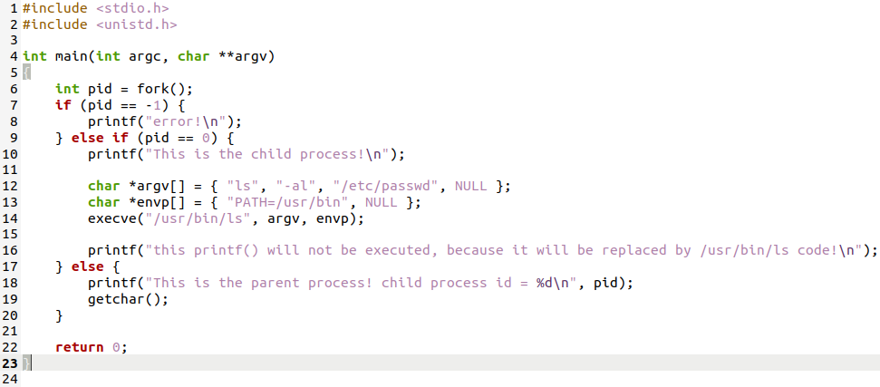
图12 代码fork-exec-demo.c
execve()函数的第一个参数就是想要变成的“新”进程影像（可执行文件），第二个参数
是命令行参数，第三个变量是环境变量。这里可以看到字进程通过 execve()将自己变身为“/usr/bin/ls”，因此不再执行与父进程里的代码——即后面的“printf("this printf()will not be exec,because …”是没有机会得到执行的。真实的运行结果如所示，可以看到子进程变成了 ls。
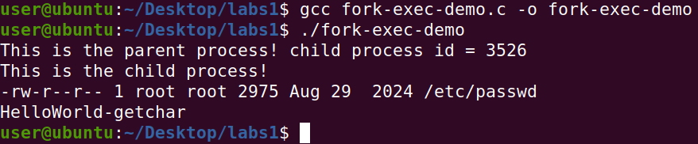
图13 fork-exec-demo 的执行结果

我们在 shell 命令提示符下键入 HelloWorld-getchar 并回车后，shell 首先是 fork()创建出一个子进程来（进程映像仍是 shell），然后再利用 exec 函数族的函数变身为 HelloWorld-getchar。fork()和 exec 函数族构成了创建新进程的完整操作，如果父子进程功能相同则只用 fork()如果父子进程不同则利用 exec 函数族的来实现。

1.2.4 通过 kill()撤销进程
前面我们通过 kill 命令通过发送信号来撤销进程，现在来看看等效的 kill()函数如何撤销进程。该函数及其参数需要头文件有如下：
#include <sys/types.h>
#include <signal.h>
函数原型为“int kill(pid_t pid, int sig);”，第一个参数是目标进程的 PID，第二个参数是发送的信号。另有 raise()函数用于自己发送信号，相当于 kill 给自己发信号 kill(getpid(), SIGNAL) 2。如果 kill()或 raise()的信号取值为 SIGKILL 可用于杀死进程。

1.3 创建 pthread 线程
在相同的进程映像等基本资源之上，各个线程保留少量资源：各自的执行流的 IP（当然包括其他 CPU 现场）、各自的用户态堆栈（记录者该执行流的函数调用层次关系等）。

1.3.1 进程与线程
系统同时运行多个进程，这些进程可能基于相同的可执行文件而创建，也可能使用不同的可执行文件来创建，另外每个进程有可能会创建多个线程。
无论是进程还是线程，都必须有进程控制块 PCB（struct task_struct），但是线程间共享进程空间因此不需要独立的内存描述符（struct mm_struct）以及所辖的内存区域描述符等，也不需要独立的文件描述符或其他资源。

1.3.2 创建方法
下面我们尝试使用 pthread 库来创建线程，我们编写代码 2-6 的 pthread-demo.c 代码，然后用“gcc -o pthread-demo pthread-demo.c -lpthread”完成编译并输出 pthread-demo 可执行文件。
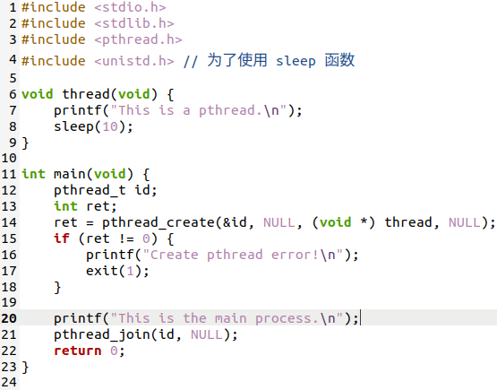
图14 pthread-demo.c 线程创建示例代码

运行 pthread-demo 将看到两个线程都在执行，各自输出一行信息，等待 10 秒后两个线程都将自动结束，如图所示：
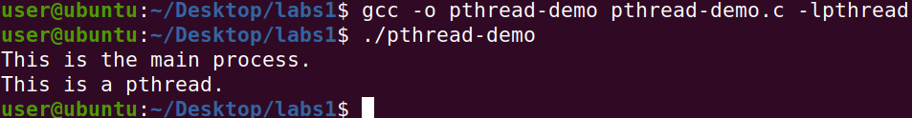
图15 pthread-demo 的输出

在 pthread-demo 为结束前，可在另一个终端窗口执行 ps -aLf 察看信息（其中参数-L 表示察看 LWP⁴），可以获得下图所示的输出（NLWP 列表示 Number of LWP，即统一进程的线程数）。
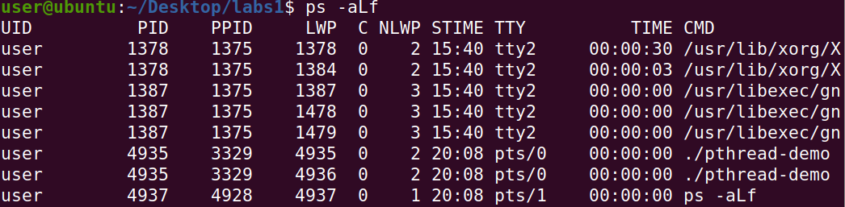
图16 pthread-demo 运行时执行 ps –aLf 的输出

可以看出 pthread-demo 进程号为4935，NLWP 列指出他又两个线程，这两个线程各自的线程号由 LWP 列指出——分别为 4935和4936。

1.4 进程/线程资源开销
为了对比进程和线程的资源开销，让读者形成相应的直观认识。我们来编写两个程序 fork-100-demo.c 和 pthread-100-demo.c，分别创建 100 个进程和 100 个线程。

1.4.1 PCB 开销
下列代码用 100 次循环创建了 100 个子进程，然后各个子进程睡眠 10 秒，最后全部正常退出。
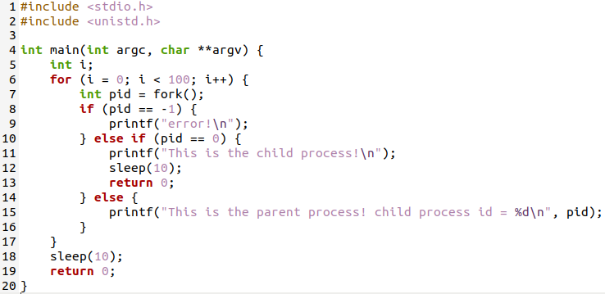
图17 fork-100-demo.c 代码

下面代码也是用 100 次循环创建 100 个线程，但与 ptread-demo.c 在线程 id 存储上区别，这里使用了数组。
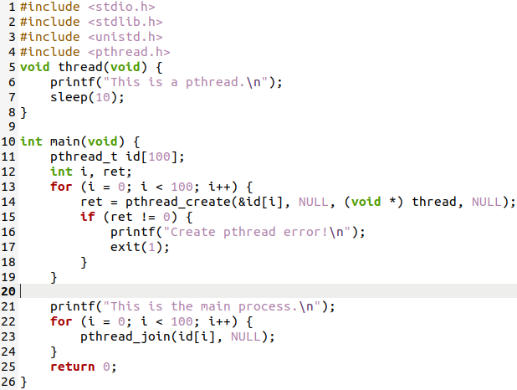
图18 pthread-100-demo.c 代码
我们先比较两者在进程控制块上的开销（包括 struct task_struc 和内核栈）。由于 Linux 中的进程动态的创建和撤销，因此在数量上并不十分准确，但是大体上能看出变化的趋势。/proc/slabinfo 中统计了各种内核数据对象的数量，其中也包括进程控制块的数量。在 fork-100-demo 运行前、运行中和结束后各执运行一次 cat /proc/slabinfo |grep task_struct，得到下图所示的输出。可以看出，在 fork-100-demo 运行时，比运行前后都大约多了 100 个 task_struct的数据对象（由于有进程动态创建与撤销，因此数据有扰动）。
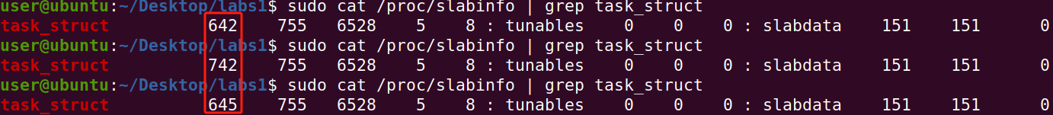
图19 fork-100-demo 运行前后的/proc/slabinfo 中关于 task_strcut 数量
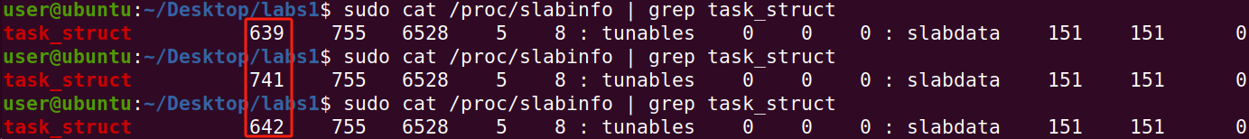
图20 pthread-100-demo 运行前后的/proc/slabinfo 中关于 task_strcut 数量

也就是说，线程作为调度执行单位，进程控制块 PCB（task_struct）还是需要的，这是最小资源的一部分。因此这方面资源开销对进程和线程都是一样的。
1.4.2 内存描述符开销
前面提到了属于同一进程的线程间共享进程的内存空间，因此共用一个内存描述符
mm_struct。因此，创建 100 个进程也将需要创建 100 个 mm_struct，但是在进程的主线程存在的前提下创建 100 个线程则不需要新创建任何 mm_struct。下面我们来验证上述论断，使用cat /proc/slabinfo |grep mm_struct 命令来检查 fork-100-demo/pthread-100-demo 运行前、运行中和结束后的 mm_struct 数量。
对于创建进程的 fork-100-demo，结果如下：
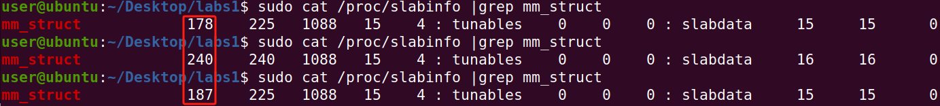
图21 fork-100-demo 运行前后的/proc/slabinfo 中关于 mm_strcut 数量

对于创建进程的 pthread-100-demo，其结果如下。
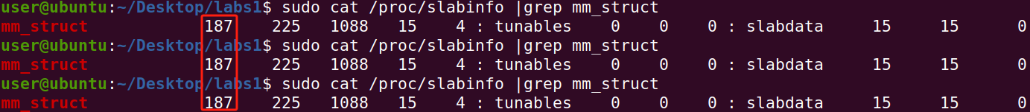
图22 pthread-100-demo 运行前后的/proc/slabinfo 中关于 mm_strcut 数量

这里可以看出来，pthread-100-demo 虽然创建了 100 个线程，但是用于共享进程空间，并没有增加一个 mm_struct。
不过由于每个进程需要一个独立的用户台堆栈，这些堆栈需要一个独立的 vm_are_struct 结构体来描述（一个 vm_area_struct 结构体用于描述进程内部的连续、相同属性的内存区），因此将会增加 100 个 vm_area_struct 用于描述线程用户态栈。但是 100个进程的话就更多，每个简单的进程至少需要大约 20 个 vm_area_struct 结构体，100 个进程需要增加大约 2000 个 vm_area_struct。用 cat /proc/slabinfo |grep vm_area_struct 观察 fork-100-demo，可以发现新增大约 20xx 左右的使用量， 如下图所示。
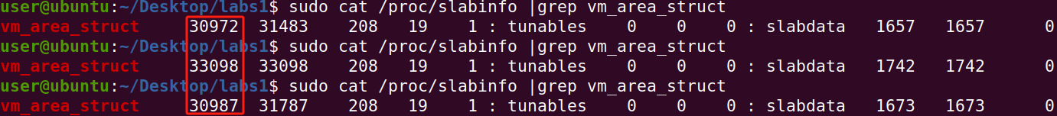
图23 fork-100-demo 运行前后的/proc/slabinfo 中关于 vm_area_strcut 数量

然后对 thread-100-demo 的运行前、运行时和结束后，用用 cat /proc/slabinfo |grep vm_area_struct 观察，可以发现之需要新增大约 3xx 左右的使用量，如下图所示：
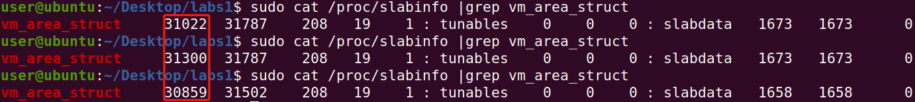
图24 pthread-100-demo 运行前后的/proc/slabinfo 中关于 vm_area_strcut 数量

从实验可以看出，线程的开销确实比进程要小。

- “进程间通信与同步”知识学习与操作
2.1 进程间通信
2.1.1 管道
进程间的管道通信有两种形式，无名管道用于父子进程间，命名管道可以用于任意进程间一一命名管道在文件系统中有可访问的路径名。管道通信方式主要用于单向通信，如果需要双向通信则建立两条相反方向的管道。管道实质是由内核管理的一个缓冲区（一边由进程写入，另一边由进程读出），因此要注意，如果缓冲区满了则写管道的进程将会阻塞。另外管道内部没有显式的格式和边界，需要自行处理消息边界，如果多进程间共享还需要处理传送目标等工作。
无名管道：管道（pipe），或称无名管道，是所有Unix都提供的一种进程间通信机制。管道是单向的信道，进程从管道的写端口写入数据，需要数据的进程从读端口中获取数据，数据在管道中按到达顺序流动。Unix命令中使用“|”来连接两个命令时使用的就是管道，例如“ls | more”将ls 命令的标准输出内容写入到管道中，管道的输出内容作为more命令的标准输入。注意，重定向技术虽然看起来和管道很相似，例如“ls > temp”，但重定向并不使用管道。
编写图25所示的程序，以pipe()为例了展示父子进程间使用管道进行通信的方法。pipe()将通过两个文件描述符（整数）来指代管道缓冲区的读端和写端（代码中用fds[]变量记录）。其中父进程关闭管道的读端 fds[0]并往管道的写端 fds[1]写出信息，子进程关闭了管道的写端fds[1]并从管道的读端fds[0]读回信息。
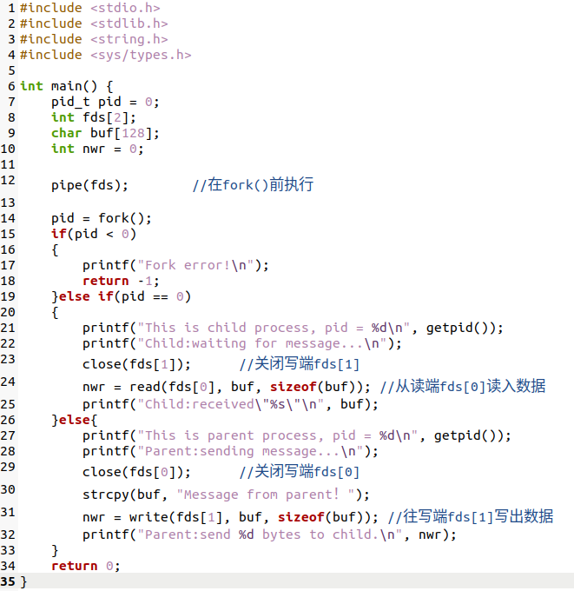
图25 pipe-demo.c代码文件
使用gcc编译后运行可执行文件“pipe-demo”，可见图2显示了父进程发送了消息到管道，子进程成功接受到了“Message from parent”。
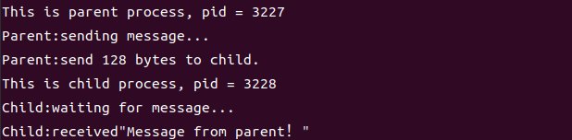
图26 pipe-demo的输出

命名管道（FIFO）：前面提到的无名管道有一个主要缺点，只能通过父子进程之间（及其后代）使用文件描述符的继承来访问，无法在任意的进程之间使用。命名管道（named pipe）或者叫FIFO则突破了这个限制。可以说FIFO就是无名管道的升级版——有可访问的磁盘索引节点，即FIFO文件将出现在目录树中（不像无名管道那样只存在于pipefs特殊文件系统中）。
使用图1所示的指令创建命名管道os-exp-fifo，使用ls查看时，可以看出其类型是管道“p”。
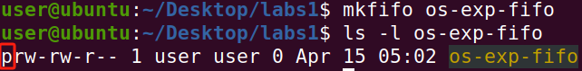
图27 mkfifo创建命名管道

当使用cat os-exp-fifo 命令尝试从管道中读入数据，因为此时管道中还没有写入数据，因此cat将会进入如图28所示的阻塞状态。
图28 使用cat数据导致阻塞

如果此时在另一个终端上用“echo Hello, Named PIPE! >os-exp-fifo”则cat 会被唤醒并读入管道数据回显字符串“Hello, Named PIPE!”，如图29所示。
图29 使用echo写入数据

2.2 System V IPC
Linux 的进程通信继承了System V IPC。System V IPC 指的是AT&T在System V.2发行版中引入的三种进程间通信工具:
(1)信号量，用来管理对共享资源的访问
(2)共享内存，用来高效地实现进程间的数据共享
(3)消息队列，用来实现进程间数据的传递。
我们把这三种工具统称为System V IPC的对象，每个对象都具有一个唯一的IPC标识符ID。为了使不同的进程能够获取同一个IPC对象，必须提供一个IPC关键字（IPC key），内核负责把IPC关键字转换成IPC标识符ID。
在Linux 中执行ipcs命令可以查看到当前系统中所有的System V IPC对象，如图30所示。此时系统中还没有创建消息队列和信号量数组（或称信号量集），没有共享内存区。
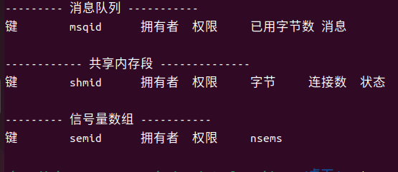
图30 ipcs查看

查看这些IPC对象时还可以带上参数，ipcs -a是默认的输出全部信息、ipcs -m显示共享内存的信息、ipcs -q显示消息队列的信息、ipcs -s显示信号量集的信息。另外用还有一些格式控制的参数，–t将会输出带时间信息、-p将输出进程PID信息、-c将输出创建者/拥有者的PID、-l 输出相关的限制条件。在图7中，用ipcs -ql将显示消息队列的限制条件。
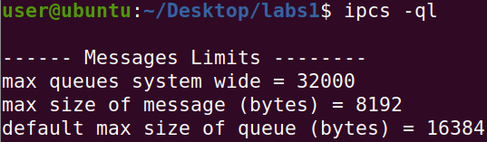
图31 ipcs -ql的输出

删除这些IPC对象的命令是ipcrm，它会将与IPC对象及其相关联的数据也一起删除， 管理员或者IPC对象的创建者才能执行删除操作。该命令可以使用IPC 键或者IPC的ID来指定IPC 对象：ipcrm -M shmkey 删除用shmkey 创建的共享内存段而ipcrm -m shmid删除用shmid标识的共享内存段、ipcrm -Q msgkey删除用msqkey创建的消息队列而ipcrm -q msqid删除用msqid 标识的消息队列、ipcrm -S semkey 删除用 semkey 创建的信号而 ipcrm -s semid 删除用semid 标识的信号。

消息队列：消息队列有些项邮政中的邮箱，里面的消息有点像信件——有信封以及写有内容的信纸。由于各条消息可以通过类型（type）进行区分，因此可以用于多个进程间通信。比如一个任务分派进程，创建了若干个执行子进程，不管是父进程发送分派任务的消息，还是子进程发送任务执行的消息，都将type设置为目标进程的PID，目标进程只接收消息类型为type的消息就 实现了子进程只接收自己的任务，父进程只接收任务结果。
在图8所示的多功能的消息队列操作程序msgtool.c中，由于msgtool每次启动都是以新的进程形式运行，因此各次运行间使相互独立的，为了能访问到指定的消息队列，我们使用了一个外部的“键”转换为内部的消息。
其中发送消息的核心函数是msgsnd()，第一个参数是消息队列的ID，第二个参数时被送消息的起始地址（消息的第一个成员是一个整数用于指出消息类型），第三个参数时消息长度，第四个参数指定写消息时的一些行为（此例子用0）；
接受消息的函数是msgrcv()，第一个参数用于指定消息队列的ID，第二个参数是接受缓冲区地址，第三个参数指出希望接受的消息类型（0表示接受任意类型的一条消息，>0表示接受指定类型的消息，<0则表示接受类型数值小于该数字绝对值的一条消息）；删除和修改访问模式都是使用msgctl()（分别指出操作为IPC_RMID或IPC_SET）。
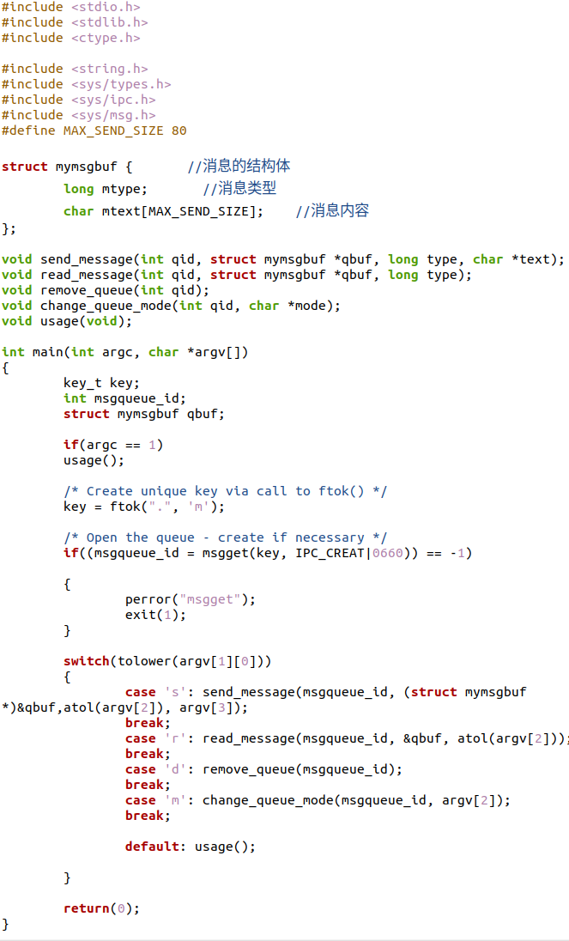
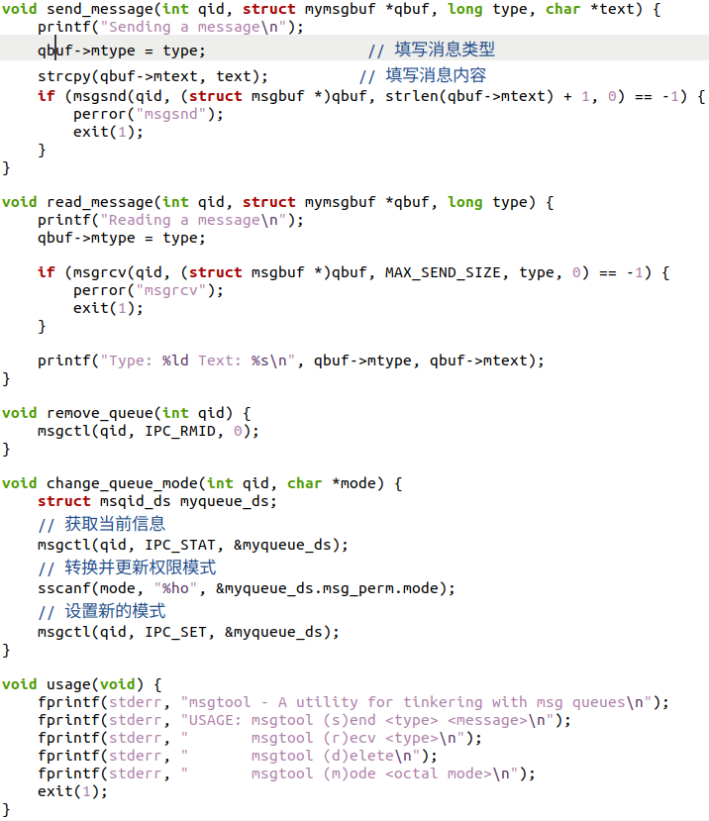
图32 msgtool.c代码

使用命令./ msgtool s 1 Hello,my_msg_queue!以发送类型为1的消息，然后用ipcs –q查看到新创建了一个消息队列（ID为0x6d0300ea），里面有20个字节（Hello,my_msg_queue!）的1条消息。此时再执行msgtool –r 1（是另一个进程了） 读走类型为1的消息，然后再用ipcs –q可以看到该消息队列为空（0字节）了。
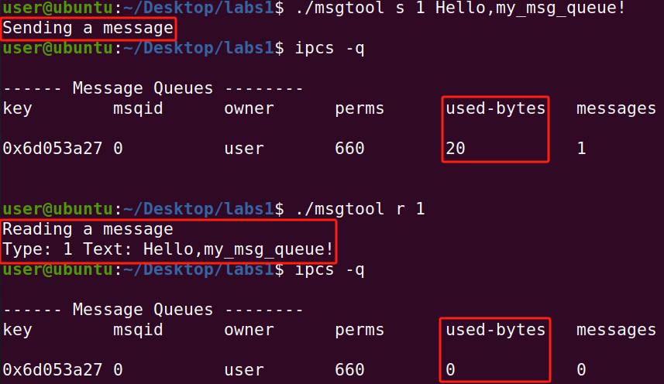
图33 msgtool的执行结果

共享内存：System V IPC的共享内存是由内核提供的一段内存，可以映射到多个进程的续存空间上，从而通过内存上的读写操作而完成进程间的数据共享。我们首先来看看如何创建共享内存的，示例shmget-demo.c代码如图34所示，它创建了一个4096字节的共享内存区。shmget()的第一个参数IPC_PRIVATE（=0，表示创建新的共享内存），第二个参数是共享内存区的大小，第三个是访问模式。虽然也可以像前面的消息队列的例子那样通过ftok()将键值转换成ID，但这里没有指定ID，而是创建共享内存后由系统返回一个ID值（后面的进程要使用该共享内存时需要指定该ID）。
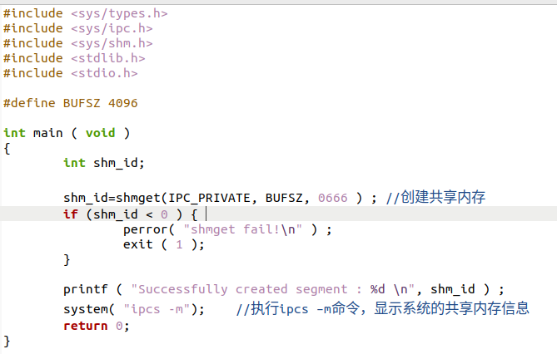
图34 shmget-demo.c代码

执行shmget-demo程序，其输出如图35所示。输出结果表明新创建的共享内存的ID为4，长度为4096字节，当前还没有进程将他映射到自己的进程空间（连接数列为0）。
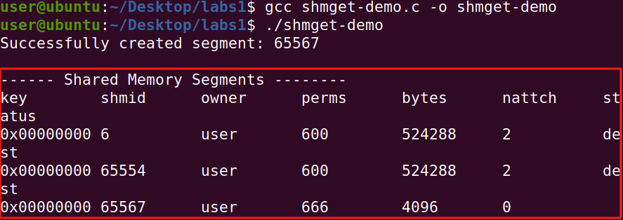
图35 执行 shmget-demo
下面展示另一个进程通过影射该共享内存而使用它的过程，具体如代码36所示。
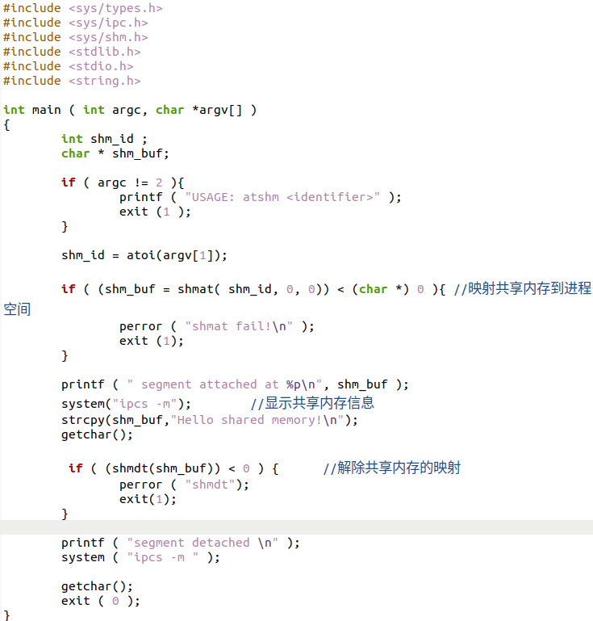
图36 shmatt-write-demo.c 代码

运行./shmatt 4（命令行参数中指出共享内存的ID为4），其第一段输出结果如图37所示。完成共享内存的映射后，shmatt-write-demo往共享内存中写入一个字符串“Hello shared memory!”。。shmatt-write-demo还通过system()执行了“ipcs -m”，因此也输出了当前的共享内存信息，可以看到ID为4的共享内存已经有被映射了一次（连接数列为1）。
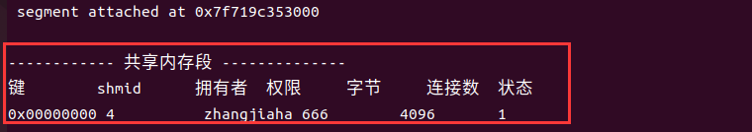
图37 执行shmatt

使用ps -a指令，可以看到shmatt的PID为24853，如图38所示，
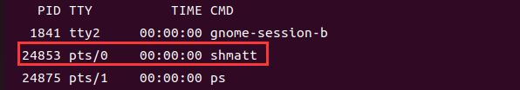
图38 ps -a指令的输出

图13第二行信息是该进程将共享内存映射到了7f719c353000位置的地方，使用cat /proc/24853/maps 查看进程的进程空间，可以看到进程布局如图39所示，可以看到相应位置有一个新的区域（7f719c353000-7f719c354000）。
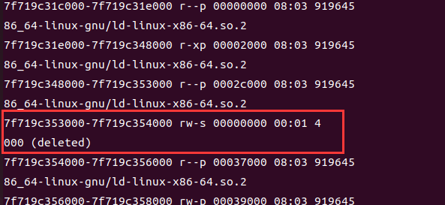
图39 shmatt映射共享内存时的进程布局
击键回车后shmat将解除共享内存的映射，此时ipcs –m 显示对应的共享内存区没有人使用（连接数列为0），如图40所示。此时检查进程布局，发现7f719c353000-7f719c354000区间的虚存已经没有了。
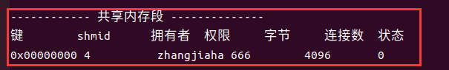
图40 运行完后的状态

此时再尝试用另一个程序去映射该共享内存并从中读取数据，代码shmatt-read-demo.c如图41所示。
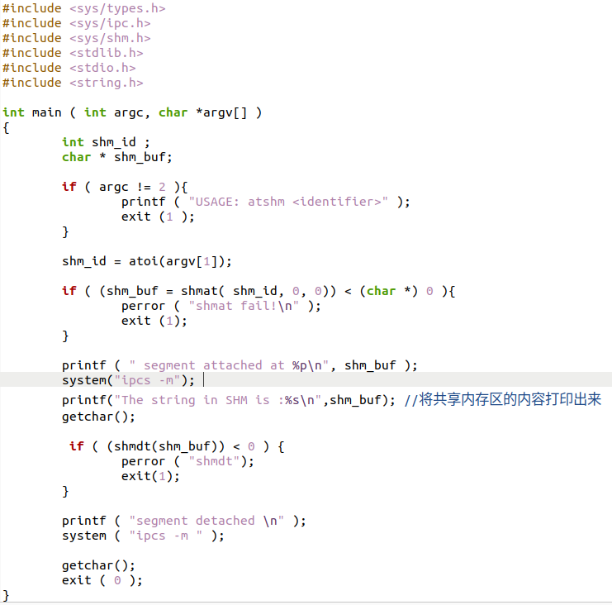
图41 代码shmatt-read-demo.c

虽然创建该共享内存的进程已经结束了，可是shmatt-read-demo映射ID为4的共享内存后，仍读出了原来写入的字符串，如图42所示。
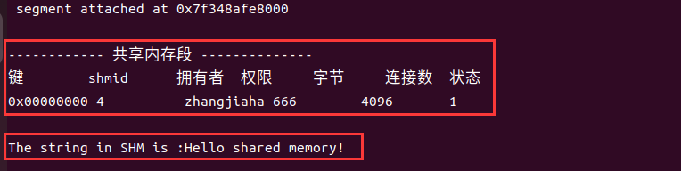
图42 执行shmatt-read-demo的部分输出

从上面实验看出共享内存是比较灵活的通信方式，不需要像管道那要用文件接口read()、write()等函数，也不需要像消息队列那样用msgsend()/msgrcv()等函数来操作，直接用内存指针方式就可以操作。虽然实验中没有验证其容量，但是共享内存的容量远比管道和消息队列大。

信号量数组/信号量集：在操作系统原理性课程中我们以及学习过信号量和信号量集机制。Linux 支持的 System V IPC 中的信号量实际上是信号量数组（信号量集），一次可以创建多个信号量。创建或者获得信号量集之后，可以对各个信号量进行 P/V 操作（或者称 up/down 操作），进程进行 P/V 操作时遵循信号的同步约束关系——由操作系统完成进程的阻塞或唤醒。

2.3 进程间同步
Linux 同时支持 System V IPC 中的信号量集和 POSIX 信号量。前者常用于进程间通信、是基于内核实现的（不随进程结束而消失）；而后者是常用于线程间同步、方便使用且仅含一个信号量。POSIX 信号量分成有名信号量和无名信号量，前者和一个文件的路径名相关联，创建 后不随进程结束而消失（可用于进程间通信），反之无名信号量则只在进程生命周期内存在且 只能在该进程创建的线程间使用。 上述两种信号量的编程接口函数是很容易被区分：对于所有 System V信号量函数，在它们的名字里面没有下划线（例如，有semget()而不是sem_get()），然而所有的 POSIX 信号量 函数都有一个下划线（例如，有sem_post()而不是sempost()）。Linux操作系统内核内部也有多个并发的执行流，它们之间使用内核的信号量，和这里讨论的用户态信号量又不相同。

2.3.1 System V IPC 信号量集
在System V IPC 中和进程间通信主题中已讨论完毕。

2.3.2 POSXI 信号量
POSIX 信号量又分成有名信号量和无名信号量，前者可以用于在多个进程间或多个线程间的同步，无名信号量只能用于线程间同步。两者的创建函数不同，但是相应的P/V操作（up/down）操作函数是一样的。

有名信号量：有名信号量由于可以通过标识来访问，因此可以同时用于进程间同步和线程间同步。有名信号量的创建使用sem_open()完成，其函数原型如下：
#include <semaphore.h>
sem_t *sem_open(const char *name,int oflag,mode_t mode,unsigned int value);
代码 psem-named-open.c如图43所示，先用 sem_open()创建了一个信号量，该信号量由一个字符串所标识（代码忠是从命令行读入的一个文件名字符串），代码中使用了O_CREAT标志（如果信号量还不存在则创建它）并将信号量初值置为1。
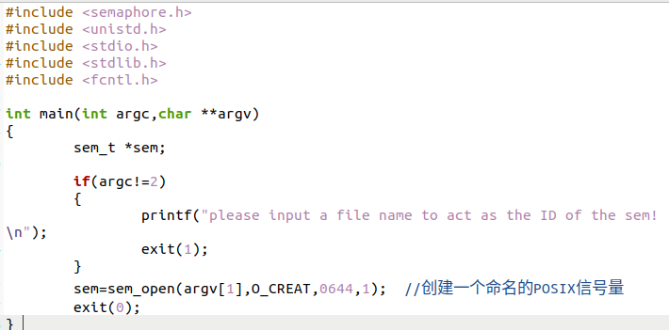
图43 psem-named-open.c代码
然后用 gcc psem-named-open.c -o psem-named-open -lpthread（参数-lpthread 用于指出链接时所用的线程库）完成编译，然后运行 psem-named-open。如果没有输入作为标识的文件名字符串，则给出提示要求用户输入；如果输入一个文件名字符串，正常情况将完成创建过程，如图44所示。
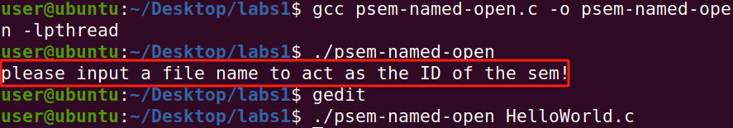
图44 psem-named-open的输出

然后尝试执行 P/V 操作中的 V 操作（即对信号量进行减 1 操作，可能引发阻塞），代码psem-named-wait-demo.c如图 45所示，它通过 sem_wait()来执行V 操作（减1 操作），并且通过 sem_getvalue()来查看信号量的值。同样出于代码简洁的考虑，这里的代码也是没有检查 sem_open()是否成功获得了信号量。因此，如果输入错误的标识字符串，则无法成功获得所指定的信号量，sem_wait()引用无效的信号量而引发段错误。
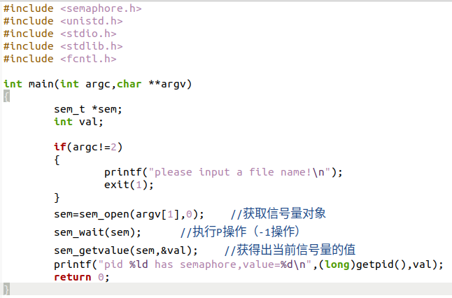
图45 psem-named-wait-demo.c代码

编译并执行psem-named-wait-demo,输入前面创建信号量时使用的文件名标识，此时打印出当前信号量值为 0，如果再运行一遍，由于此时信号量的值已经为0，再进行V操作（减 1 操作）将阻塞该进程。运行情况如图46所示：
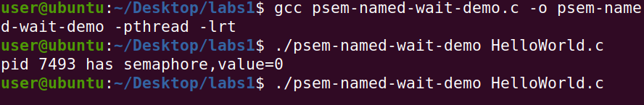
图46 运行psem-named-wait-demo

图 46显示该程序第二次运行后并没有返回到 shell 提示符，如果此时用另一个终端执行 ps 命令，如图47所示，可以看到该进程处于S+状态，
图47 ps查看 psem-named-wait-demo的运行状态
接下来看 P 操作（增1操作），使得前面的 psem-named-wait-demo 进程从原来的阻塞状态唤醒并执行结束。代码psem-named-post-demo.c如图48所示，这里也要注意代码并没有对sem_open()的返回值进行判定，因此输入错误的文件标识时隐含出现段错误的可能。
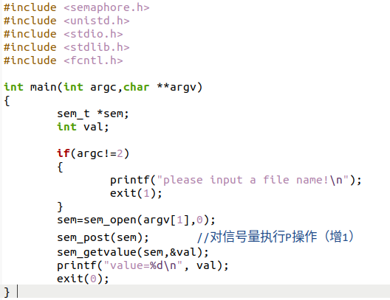
图48 psem-named-post-demo.c 代码

在另一个终端中编译并执行 psem-named-post-demo，可以看到此时信号量的值增加到 1
图49 psem-named-post-demo的运行输出

同时原来阻塞的psem-named-wait-demo被唤醒并执行完毕，如图50所示
图50 唤醒阻塞的psem-named-wait-demo进程

如果不希望使用这个信号量可以通过 sem_unlink()撤销该信号量，代码如图51所示
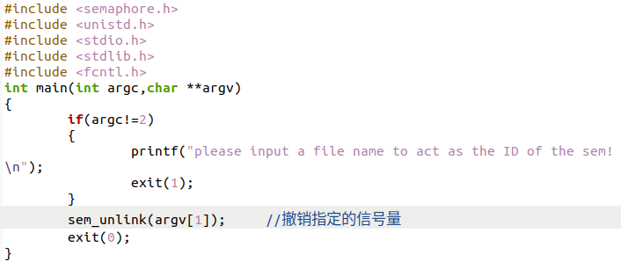
图51 psem-named-unlink-demo.c 代码

无名信号量：POSIX 无名信号量适用于线程间通信，如果无名信号量要用于进程间同步，信号量要放在共享内存中（只要该共享内存区存在，该信号灯就可用）。无名信号量和有名信号量的区别主要在创建上，无名信号量使用sem_init()创建，其函数原型如下：
#include<semaphore.h>
int sem_init(sem_t *sem, int pshared, unsigned int value);
第二个参数pshared表示该信号量是否由于进程间通步。当pshared = 0，那么表示该信号量只能用于进程内部的线程间的同步；当pshared != 0，表示该信号量存放在共享内存区中（例如使用shmget()），使得引用它的进程能够访问该共享内存区进行进程同步。
如果无名信号量是在单个进程内部的数据空间中，即信号量只能在进程内部的各个线程间共享，那么信号量是随进程的持续性，当进程终止时它也就消失了。如果无名信号量位于不同进程的共享内存区，因此只要该共享内存区仍然存在，该信号量就会一直存在。
这里需要注意的是，无名信号量不使用任何类似O_CREAT的标志，这意味着sem_init()总是会初始化信号量的值，所以对于特定的一个信号量，我们必须保证只调用 sem_init()进行初始化一次，对于一个已初始化过的信号量调用 sem_init()的行为是未定义的。使用完一个无名信号量后，调用sem_destroy进行撤销。这里要注意的是，撤销一个仍有线程阻塞在其上的信号量的行为是未定义的。

互斥量：互斥量是信号量的一个退化版本，仅用于并发任务间的互斥访问。下面先用一个代码来展示多线程并发且没有用互斥量保护共享变量的情形，如图52的代码所示，此时结果可能会出现错误。该程序对一个缓冲区（缓冲区内是数值为 3、4、3、4......交织的整数）内的每个整数进行检查，并对数值为 3 的整数进行计数统计，统计工作由16 个线程并发完成（每个线程负责缓冲区的 1/16 的数据）。
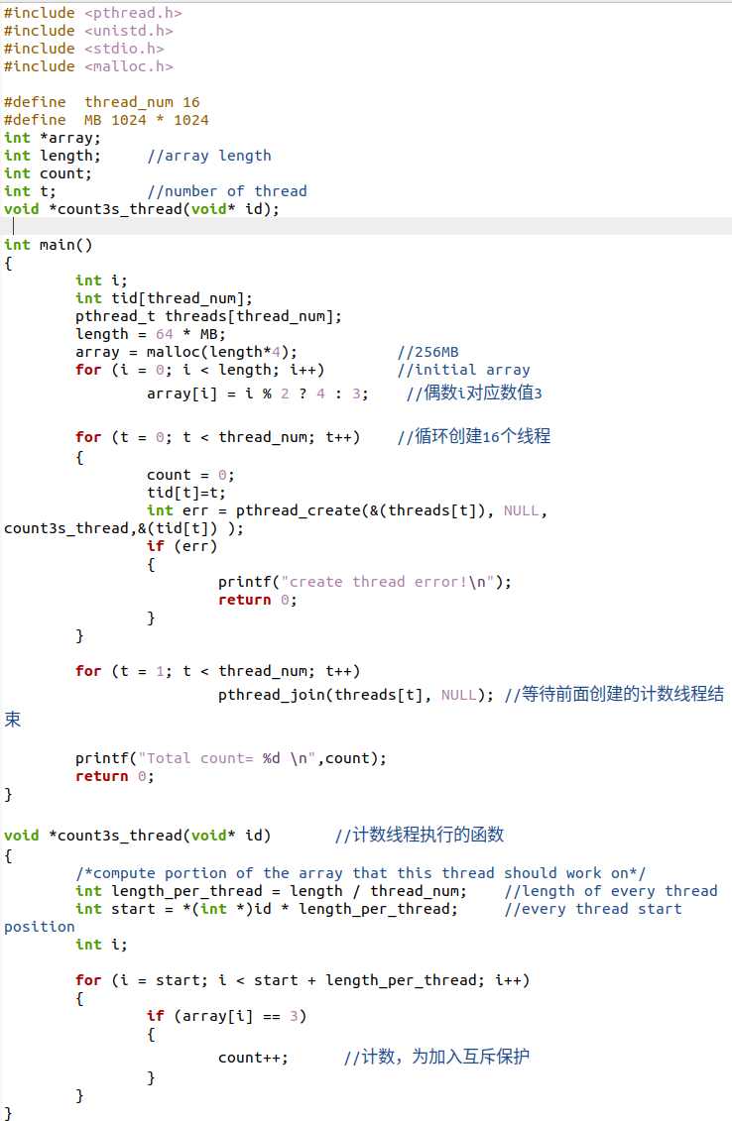
图52 no-mutex-demo.c代码
编译后运行no-mutex-demo（编译时要有-lpthread参数指出所需的线程库），得到图53所示的输出，每次的运行结果并不唯一（共享变量未能得到互斥访问）。
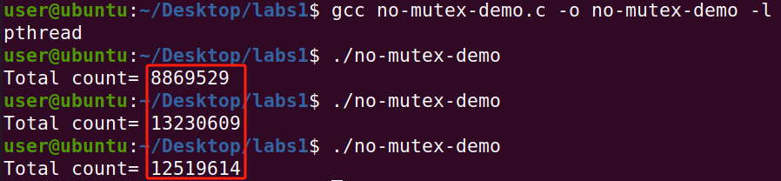
图53 no-mutex-demo 的输出

如果对 count++这个临界区加以保护，就能避免出现这个错误。
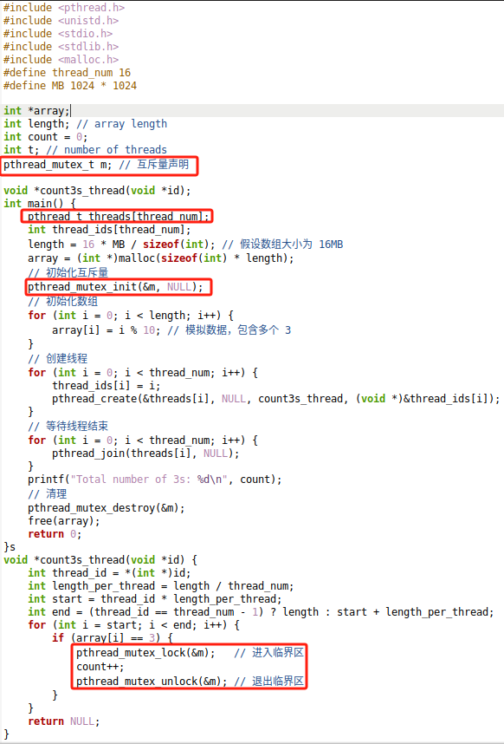
图54 mutex-demo.c 代码

运行 mutex_demo，每次运行都获得相同的结果，如图55所示。由于实现了共享变量的互斥访问，因此每次运行的结构都是确定的值。
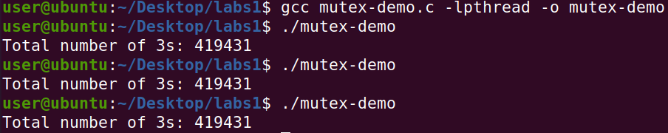
图55 mutex-demo 的输出

- 实现支持管道的功能shell程序
功能需求：
- 提示符：含当前路径的信息或固定字符串；
- 循环读取和执行命令；
- 命令识别：
内部命令（如 help、exit）；
外部命令（如 ls、cp、自己编译的程序等）；
无效命令；
- 支持管道命令执行，如 ls | more；
- 实现输出重定向或输入重定向，支持 <、>。（加分项）

实现思路：
（1）主循环框架
使用 while 循环不断读取用户输入。
使用 fgets() 获取命令行输入。
提示符可以用 getcwd() 获取当前路径。
（2）内部命令识别
字符串匹配识别内部命令（strcmp(cmd, "help") = = 0）。
（3）外部命令处理
使用 fork() + execvp() 创建子进程，并执行命令。
（4）管道功能实现
如果命令行中包含 |，说明是管道命令，使用 pipe() 创建管道；
多个命令通过 fork() + dup2() 实现管道数据传输。
（5）输入输出重定向
如果命令中包含 > 或 <，使用 freopen() 或 open() + dup2() 实现重定向。

代码实现：
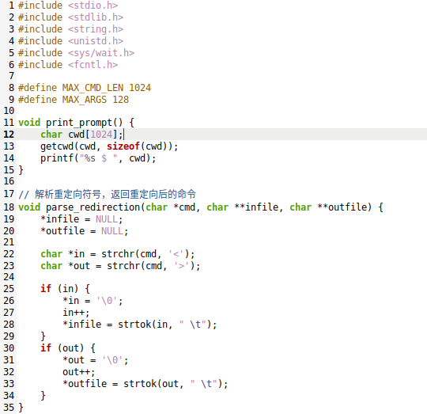
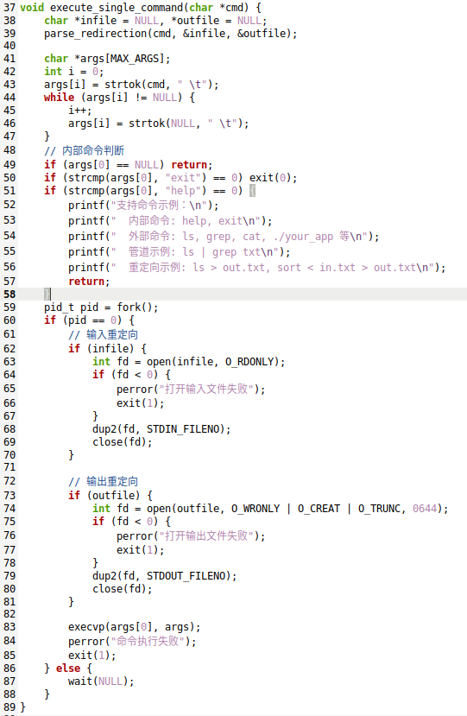
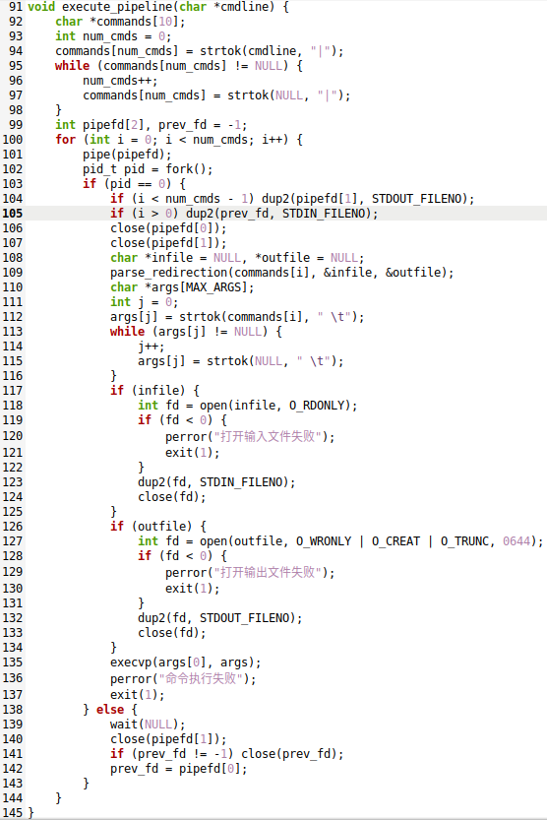
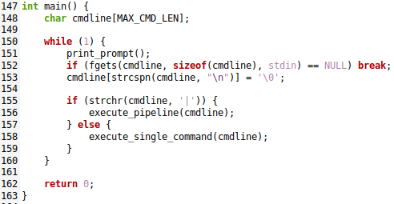
图56 MyShell.c代码

程序的核心循环位于 main() 函数里。每次循环会先调用 print_prompt() 输出当前工作目录作为提示符，然后使用 fgets() 获取用户输入的命令行。如果用户输入中含有管道符号 |，我就调用 execute_pipeline() 来处理管道命令；否则使用 execute_single_command() 执行普通命令。
在 execute_single_command() 函数中，我首先通过 parse_redirection() 来分析命令行中是否有 < 或 > 的重定向符号。如果有，我会将对应的输入或输出文件名提取出来，然后将原始命令字符串里的重定向部分清除掉。接着，我把剩下的命令和参数分割成一个字符串数组 args，供 execvp() 使用。
我还判断了一些内部命令，比如 help 和 exit，如果用户输入的是这些指令，就不会 fork 子进程，而是直接在当前进程中处理：help 会输出一段帮助说明，exit 会直接用 exit(0) 退出整个 Shell 程序。
如果不是内部命令，就 fork 一个子进程。在子进程中，我先检查是否需要输入或输出重定向，如果有，就用 open() 打开对应的文件，并使用 dup2() 把文件描述符映射到标准输入或标准输出上。处理完后调用 execvp() 执行外部命令，如果失败就输出错误信息。
当命令中包含管道时，我会把整条命令按照 | 拆成若干段，每一段单独执行。execute_pipeline() 负责这个部分。在执行过程中，我为每个命令段创建管道，用 pipe() 得到两个文件描述符，然后 fork 一个子进程。如果是第一个命令，就只把它的输出连到管道；如果是最后一个命令，就把它的输入接到前一个管道；中间的命令同时连上前一个的输出和下一个的输入。每个命令段都同样会调用 parse_redirection() 来处理可能存在的重定向。
在主进程中，我使用 wait() 来等待子进程执行完毕，然后继续下一轮输入。整个 shell 程序会不断循环，直到用户输入 EOF 或执行 exit 命令退出。

运行结果：
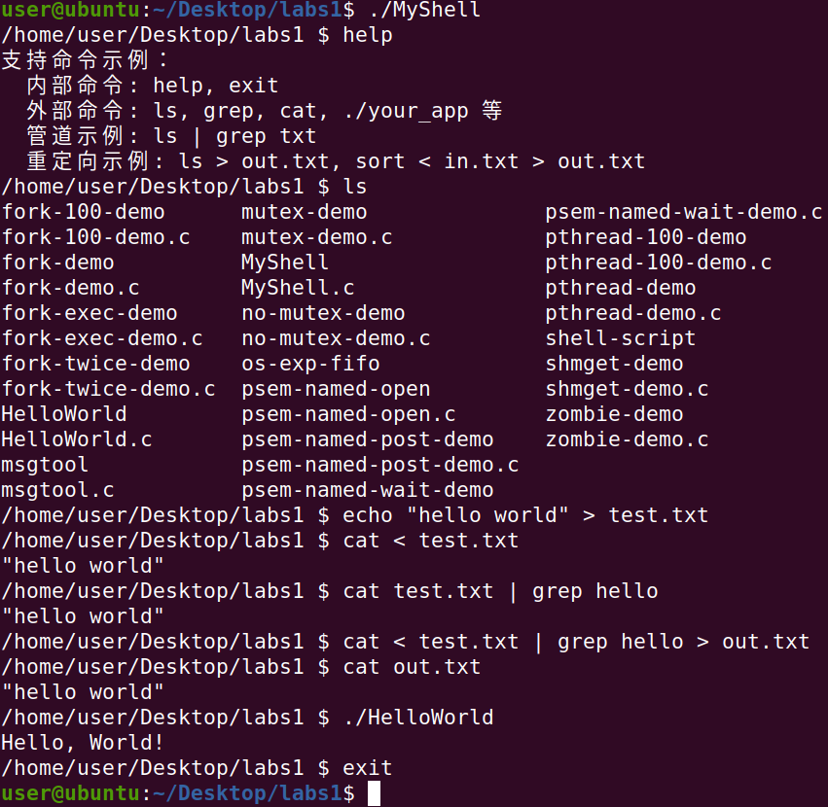
图57 MyShell的实现效果

四、实验结论：（提供运行结果，对结果进行探讨、分析、评价，并提出结论性意见和改进想法）

通过本次实验，我对操作系统的进程控制与 shell 功能有了更为深入且全面的认识，在实践中巩固了理论知识。
任务一围绕 “进程控制” 展开，让我对进程的基本概念、组织关系有了清晰认知。了解到进程是程序的动态执行过程，操作系统需为其分配资源。学习了进程的父子关系、会话、进程组等组织方式，还掌握了进程控制命令，如使用 fork() 创建子进程，理解了其返回值在父子进程中的不同意义。在实践操作中，编写代码观察父进程创建子进程的过程，通过 ps 命令查看进程信息，加深了对进程树结构的理解。
进程间通信与同步部分，我学习了管道、System V IPC 等多种通信机制。实践了无名管道用于父子进程通信，理解其单向性及缓冲区管理；通过 msgtool.c 程序，掌握了 System V 消息队列的创建、发送与接收消息等操作。在信号量学习中，区分了 System V 信号量集与 POSIX 信号量，实践了 POSIX 有名信号量的创建、P/V 操作及无名信号量在共享内存中的应用，解决了多进程或多线程间的同步问题。
实现简易 shell 程序是本次实验的难点之一。需要设计主循环框架，使用 while 循环读取用户输入，通过字符串匹配识别内部与外部命令。处理外部命令时，运用 fork() 创建子进程，再用 execvp() 执行命令。我着重实现了管道命令功能，当检测到管道符号 “|” 时，利用 pipe() 创建管道，通过 fork() 和 dup2() 实现数据传输，确保多个命令间的数据流动顺畅。
在实验过程中，遇到了不少困难。例如，在实现管道功能时，最初对管道的读写端管理不当，导致子进程间数据传输错误。通过反复调试，仔细检查 pipe()、fork() 和 dup2() 的调用顺序及参数设置，发现是文件描述符未正确关闭与复制，调整后解决了问题。
还有，在使用 POSIX 信号量时，出现了因未正确设置信号量初值而导致的同步错误。通过深入理解信号量的语义，重新审视代码中信号量的初始化与操作流程，修正了初值设置，确保了多线程间的正确同步。

指导教师批阅意见：

成绩评定：

指导教师签字：

年 月 日

备注：

